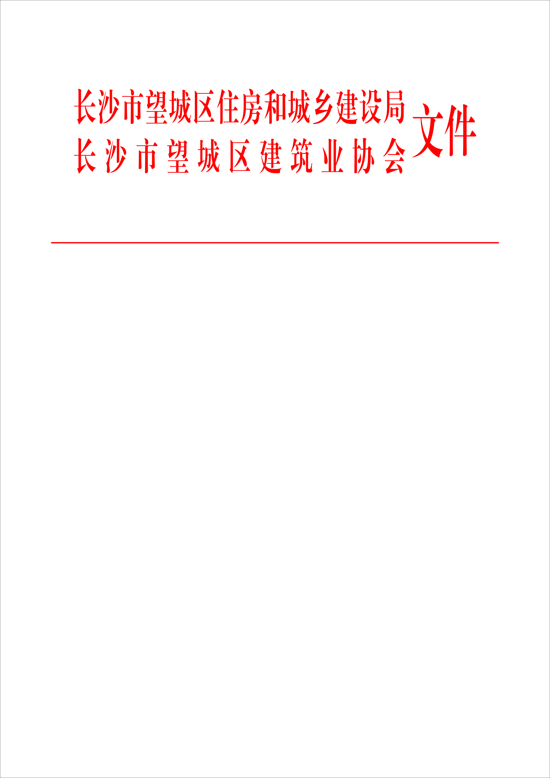

望建协〔2016〕01号

关于表彰2015年度长沙市望城区建筑建材行业
先进企业和先进个人的决定

住房和城乡建设局各科室、各二级机构、各会员单位：
2015年，我区建筑业企业严格执行国家法律法规，认真贯彻落实各级建设行政主管部门的工作要求，不断提高诚信意识和开拓市场的能力，大力加强工程质量、安全生产、文明施工管理，积极承担各项社会责任，为我区的经济建设和创业发展作出了积极贡献。为总结经验，表彰先进，经评定工作领导小组会议审定，决定授予：望建（集团）有限公司等15家企业为2015年度望城区“建筑业施工总承包先进企业”;南方新材料科技有限公司等6家企业为2015年度长沙市望城区“建筑业专业承包先进企业”；湖南黄金建设工程有限公司等10家企业为2015年度长沙市望城区“建筑业施工安全生产管理先进企业”。授予史顺全等16名同志为2015年度长沙市望城区“建筑业企业优秀管理工作者”称号;授予杨智等7名同志为2015年度长沙市望城区“建筑业企业优秀建造师”称号。
希望受表彰的企业和个人当好表率、再接再厉、再创佳绩。同时，全区建筑业企业要向获奖的单位和代表学习，努力争优创先，加强管理，不断壮大，为打造我区建筑行业“名望之城”这张亮丽的名片，作出新的贡献！

附：获奖先进企业和先进个人名单

长沙市望城区住房和城乡建设局
长沙市望城区建筑业协会
二〇一六年三月二十四日

关于表彰2015年度长沙市望城区建筑建材行业
先进企业和先进个人的名单

- 建筑业施工总承包先进企业（15家）
望建（集团）有限公司
湖南中格建设集团有限公司
湖南麟辉建设集团有限公司
湖南格塘建筑工程有限公司
长沙新康建筑工程有限公司
湖南乔口建设有限公司
湖南雷锋建设有限公司
长沙友仁建筑工程有限公司
长沙靖港建筑工程有限公司
湖南长沙丁字建筑（集团）有限公司
长沙九峰建设工程有限公司
湖南长沙茶亭建筑有限公司
湖南天御建设集团有限公司
长沙湘禹建设工程有限公司
长沙铜官建设工程有限公司
- 建筑业专业承包先进企业（6家）
湖南双型节能门窗幕墙有限公司
长沙合力电力安装工程有限公司
湖南联智桥隧技术有限公司
南方新材料科技有限公司长沙西运营中心
长沙金胜混凝土有限公司
长沙建强建筑劳务有限公司
- 建筑业施工安全生产管理先进企业（10家）
湖南黄金建设工程有限公司
长沙市湘沁建设工程有限公司
湖南新园建设有限公司
湖南长沙跃达路桥有限公司
湖南斌辉建设工程有限公司
湖南诚达建设工程有限公司
长沙虹桥混凝土有限公司
长沙市大光明道路设施工程有限公司
湖南新一东城建筑安装工程有限公司
湖南金环交通设施市政建设有限公司
- 建筑业企业优秀管理工作者（16名）
望建（集团）有限公司 谢治国
湖南中格建设集团有限公司 刘包干
湖南麟辉建设集团有限公司 刘先麟
湖南格塘建筑工程有限公司 何仲德
长沙新康建筑工程有限公司 史顺全
湖南乔口建设有限公司 李 铁
湖南雷锋建设有限公司 彭佑文
长沙友仁建筑工程有限公司 朱龙辉
长沙靖港建筑工程有限公司 阳建国
湖南长沙丁字建筑（集团）有限公司 邹建成
长沙九峰建设工程有限公司 杨绍球
湖南长沙茶亭建筑有限公司 廖志刚
湖南天御建设集团有限公司 高天亚
南方新材料科技有限公司长沙西运营中心 何刚强
长沙雄伟建设集团有限公司 蔡 雄
长沙鹏达建筑安装有限公司 李德良
- 建筑业企业优秀建造师（7名）
湖南乔口建设有限公司 杨 智
湖南乔口建设有限公司 周晓峰
长沙新康建筑工程有限公司 严新泉
湖南麟辉建设集团有限公司 卞迪良
湖南格塘建筑工程有限公司 何政祥
长沙友仁建筑工程有限公司 邓春意
长沙友仁建筑工程有限公司 张 福

